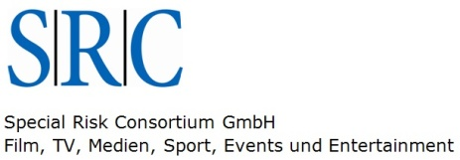 | E-Mail: muenchen@srcmail.de  Tel: +49 89 62833890

Kurzformular Over Redemption/Fixed Fee Anfrage

Kontaktdaten/Anfragesteller:

Veranstalter der Promotion | : |  | Telefon | :
Aktions-/ Projektname | : |  | Email-Adresse | :
Marke / Produkt | : |  | Datum der Anfrage | :
Ansprechpartner | : |  | Deadline für die  Indikation | :

Angaben zur Promotion/Aktion:

Promotionangebot
(Geld zurück, Gratisprobe, Sofortgewinn, Prämienaktion o.ä.)
Promotionmechanik
(Bitte detailliert den Prozess beschreiben: Teilnehmer muss X tun, um Y zu erhalten)
Anzahl der Produkte
Wie lange dauert es, bis die Produkte verkauft sind?
Kaufbelege (Elemente, die z.B. gesammelt werden müssen, um an der Aktion teilzunehmen)
Kosten je Rücklauf
Hierbei die einzelnen Kostenbestandteile angeben
Sonstige/zusätzliche Auflagen
(1 Einlösung je Haushalt o.ä.)
National oder regional abgestimmt?
Beginn der Promotion (Datum)
Ende der Promotion (Datum)
(Ende des Einlösezeitraums)
Erwarteter Rücklauf in %
(bitte kurz begründen)

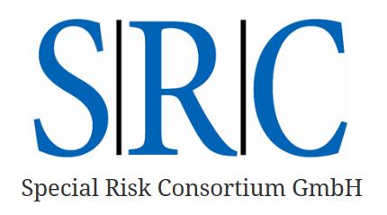 | E-Mail: muenchen@srcmail.de  Tel: +49 89 62833895

Angaben zum Produkt:

Name des Produkts
und eine kurze Beschreibung
UVP in Euro
Neues Produkt/Re-launch/bestehendes Produkt
Marktanteil
Kaufhäufigkeit (wöchentl./mtl.)
Zielgruppe des Produkts

Vergangene Promotions:

Vergangene Responseraten bei diesem/ähnlichen Produkt(en)
Angaben zu vergangenen Promotions (Ablauf, Angebot an Kunden, erzielte Responseraten)

Werbeunterstützung: Bitte genau beschreiben oder Euro Angabe machen.
Nicht einfach nur „ja“ angeben!

On-pack Kommunikation
POS Support
Handelspromotion
Media Support
vorauss. Media-Ausgabe in €
zusätzliche Kommunikation

Handling-Anforderungen:

Sonstige Angaben:

Bitte legen Sie, soweit vorhanden, verfügbare Vorlagen (Druckvorlagen, Illustrationen, Abbildung Bewerbung, Prämienartikel o.ä.) sowie weitere relevante Informationen in Bezug auf diese Promotion bei.

